《全球气候变化及其对人类的影响》教学设计及反思
【设计思路】
全球气候变暖是当前各国共同关注的大气环境问题，“低碳”更是一个热点话题。培养学生对热点问题的思考，学习对生活有用的地理，是新课程理念的精华所在，也是本节课的目的所在。本课运用建构主义理论，以感性知识认识为载体，按照“直观感知----讨论探究-----思辩论证”的过程展开，创设一系列问题情境，启迪学生思考，让学生主动探究，从而有所得。
【教材分析】
必修1《全球气候变化及其对人类活动的影响》是新课程标准中增加的重要内容,新课标特别强调地理学习方式的转变,这部分内容是进行研究性学习的极好材料,只要教师组织得当,讲究方法,学生定会从中汲取终生受益的营养。
【教学目标】
知识与技能：
1．了解地质时期、人类历史时期、近现代仪器观测时期的气候变化情况。
2．使学生明白目前地球正处于一个温暖的间冰期，人类活动对全球气候变暖只是起到了加剧作用。
3．理解全球气候变暖给人类活动带来的影响并探讨解决措施。
过程与方法：
1．使学生能多角度、多途径地获取地理知识，运用有关事实资料，分析气候变暖给人类活动带来的不利影响
2．以活动形式引导学生思考讨论，寻求解决全球气候变暖的措施。
情感态度与价值观：
1．使学生树立缓解全球气候变暖、保护地球的可持续发展观点，培养学生辩证发展的观点看问题。
2.培养学生的团队合作精神。
【教学重难点】
1、全球气候变暖给人类活动带来的影响
2、人类活动对全球气候变暖起到了加剧作用
【教学方法】
探究合作教学法、读图分析法
【教学过程】
【引入新课】
（多媒体展示图片──北美洲北部极地附近的爱斯基摩人）
1、提问：爱斯基摩人的祖先是哪个大洲的啊？（学生答：亚洲）
（展示世界地图，标出爱斯基摩人的生活地区，突出亚洲和北美洲的分界——白令海峡）
2、提问：亚洲和北美洲之间隔着浩瀚的海洋，爱斯基摩人的祖先是如何从亚洲到达北美洲的呢？
（学生探究，得出结论：大约一万年前，气候寒冷，亚洲的西伯利亚人踏着白令海峡的冰桥到达了北美）
（承转）师：现在这里还有没有冰桥呢？（学生：没有了）
师：这个例子告诉我们全球的气候是不是一成不变的啊？（学生异口同声：不是，而是在不断变化的）
【设计意图：1、创设问题情境导入新课，给学生留下一个疑问：为什么黄皮肤的爱斯基摩人会生活在北美洲北部呢？进而激发学生的好奇心和兴趣。2、调用学生已有知识储备解决这个谜团，培养了学生理性分析感性材料的能力】
【学习新课】
一、全球气候变化的特点
探究活动一：在不同阶段，气候的变化分别有什么特点？
（逐次展示资料）1．资料：①地质时期的气候变化；②过去一万年的气温变化；③近百年来全球年平均气温变化
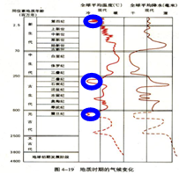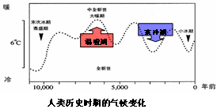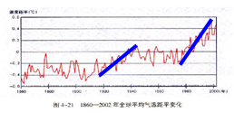
2．针对资料①②③，分别设计问题如下：
① a.在图中标出几次大冰期，并大体估算其时间; b.归纳地质时期气候的特点。
②人类历史时期气候变化有什么特点？
③自1861年以来，全球气温变化总趋势如何？
3．学生探究，交流回答
4．结论：（1）全球气候在不断的波动变化，(2)近百年来呈变暖趋势。
（多媒体展示全球气候变暖资料，让学生齐声朗读以调动气氛）
（图片展示乞力马扎罗山峰顶部冰川面积变化 ）
播放电影《后天》片段
【设计意图：1、通过资料、图片和电影反映出气候变暖的后果，使学生产生强烈的视觉效果和内心震撼力。2、依据建构主义学习理论，通过创设研究性学习情境，模拟科学人员的研究方式——合作研究和交流探讨完成“资料分析”。这样充分发挥学生主体参与性，引导学生积极思考，主动探究，培养学生的读图分析能力和综合归纳能力，提高科学素质，强化科学的人地观念。3、在此处播放《后天》，既是对以上结论的总结和升华，也为后面学习起到承上启下的作用】
（承转）气候变暖绝不是影片凭空虚构出来的，而确是一个不争的事实，我们不禁要问全球气候为什么会变暖呢？
二、全球气候变暖的原因
探究活动二：造成气候变化的原因有哪些？
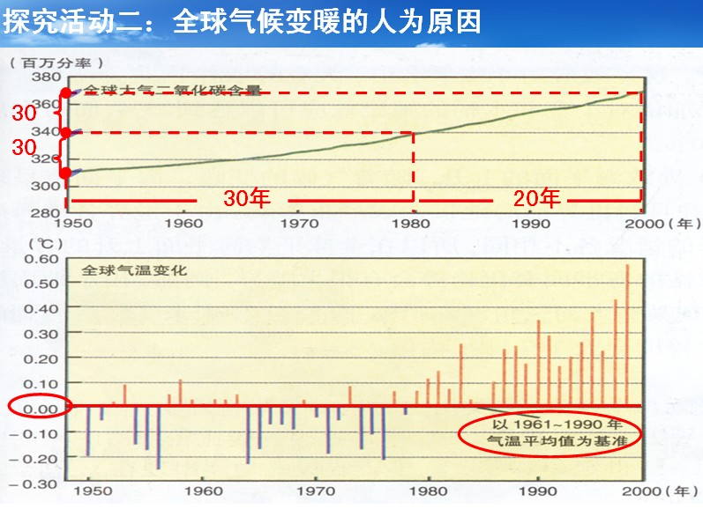
(一)人为原因组
1、小组代表用多媒体展示证据,说明推理过程,接受对方质疑,其它成员补充。
- 全球平均气温变化与二氧化碳排放量关系图。
- 多媒体播放短片：近一个世纪以来，工厂、交通工具以及家庭大量燃烧煤、石油和天然气，再加上天然森林大量被砍伐，大气中CO₂和尘埃含量与日俱增。
③《科技日报》:二氧化碳、甲烷、氯氟化碳、氮的氧化物和水蒸气等,主要都是人为产生的
④ 法国科学家:航空气体是全球变暖的另一重要因素。
2、逻辑推理:工业气体排放+大量森林砍伐→温室气体增加→全球增温
燃烧化石燃料
大量森林被砍伐
二氧化碳消耗减少
排放大量二氧化碳
大气中二氧化碳浓度增加
二氧化碳强烈吸收红外线
全球变暖

3、小组代表总结陈词:一方面，人类大量燃烧化石燃料，使大气中二氧化碳等温室气体含量不断增加;另一方面，植被破坏使森林吸收二氧化碳的量减少。
(二)自然原因组
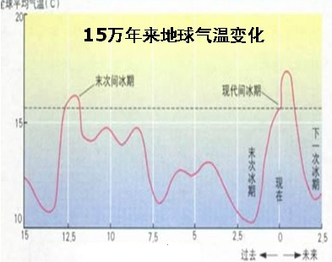
1、小组展示:①丹麦科学家:耀斑活动引起的气温升高,占气温升高总量的80%以上。②《地理教学》:火山喷发常排放出温室气体及大量固体杂质,1991年皮那图博火山喷发使北半球中低纬温度增高0.1℃以上。组员补充:如果是人为气体使全球变暖,1940—1970年间气温应该持续变暖,但结果却是明显的变冷过程;③麻省理工:地球自诞生以来,气温常常会原因不明地出现突然升高或下降。 ④展示15万年来地球的气候变化图，进入20世纪80年代以来，全球平均气温明显高于2⁰C~4⁰C，地球气候已经进入最近1000年以来最温暖的时期。
2、逻辑推理:太阳辐射的变化/海陆分布的变化/地形的变化/火山喷发→全球增温
气候变化
太阳辐射的变化
地形的变化
海陆分布的变化
火山喷发

3、小组代表总结陈词:气温冷暖交替变化，目前地球正处于温暖的间冰期内，即使人类不向大气中排放温室气体，全球气候也在不断变暖，
（教师总结）
【设计用意：通过案例分析，使学生明白如何收集资料来说明所要论述的问题，如何对资料进行筛选。学生之间的质疑和补充能让学生清楚: 全球气候变暖既有自然原因，也有人为原因，应该一分为二地看待，人类活动只是起到了加剧作用】
三、全球气候变暖的影响及其适应性对策
探究活动三：将全班分成五个学习小组，选题讨论：
1．气候变化与生态系统
2．气候变化与海平面变化
3．气候变化与自然灾害
4．气候变化与人类健康
5．自己拟订研究方向
每个合作小组首先展示课前搜集的素材，加以论证，最后每组要完成一份本组的“因果推导图”，体现因果关系，形成一条因果推导链。
【设计用意：重视思维建模的课堂是对传统授课理念的变革与创新，这里运用建构主义的理论，让学生主动建构气候变化对人类活动产生影响的因果分析模型，有利于培养学生的逻辑推理能力和创新能力】
（学生分组讨论，发言，结果交流）
- 导致生态系统的调整
（多媒体素材库展示阿德利亚企鹅和蝗灾）
因果推导图：
物种易于患病和遭受害虫袭击
脆弱物种可能灭绝
生物多样性减少
全球
变暖
自然生态系统
深受影响
2．导致全球海平面上升
（多媒体投影：风景如画的岛国——图瓦卢正在面临“灭顶之灾”）
因果推导图：
全球变暖
冰川融化
海水热膨胀
海平面
上升
海水入侵，淹没土地风暴潮加剧,洪灾加剧陆地污水排放受阻海岸侵蚀加强……
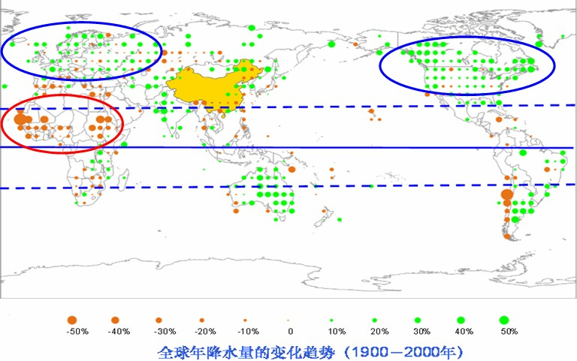
3．可能导致干旱、暴雨、洪涝等灾害事件增加
（多媒体展示资料和图片）
材料：50年代至90年代初，中国多种自然灾害包括旱灾、洪涝灾、风暴潮灾、农林生物灾害都在发展加剧。
图片：教材图4-3-5
因果推导图：
全球变暖
干旱、暴雨、洪涝等灾害事件增加
高纬度和中纬度地区降水将会增加，大部分干旱、半干旱地区更加干燥……

影响大气环流
4．对人类健康的威胁会增加
（多媒体投影资料）
材料：2003年夏天，欧洲遭受一股强大热浪，35000人因此丧生。随着夏季高温日数明显增加，心脏病和高血压病人犯病和死亡率都将增加。高温加上高湿可能造成蚊蝇滋生，导致霍乱病、疟疾病和黄热病等发病率增加。
因果推导图：
人口死亡率上升
增加疾病发病率
增大疾病传播范围
危害人体健康
夏季气温持续升高
全球变暖
（探究结束,师生进行成果交流）
师:全球气候变暖带来的都是弊端吗?
（学生总结:要用辩证的观点来看待，对于世界上大多数地区与长期利益而言,全球气候变暖是弊大于利）
探究活动四：全球气候变暖的对策
“提案讨论”——创设代表大会提案讨论情境，探讨全球气候变暖的原因及其适应性对策
提案讨论:(大学教授、政府官员、生物专家、企业管理者和普通公民等角色扮演)
企业管理者：减少使用化石燃料，提高能源利用效率。
生物专家：植树造林
大学教授：全球气候变暖已然成为事实，与其去改变它，不如去适应它。适应气候变暖的措施如：培育新的农作物品种，改变农业结构，发展节水农业，修建堤坝与海防林等防止海岸侵蚀。(这位学生另辟蹊径，见解独到，赢得了掌声)
政府官员：实施西气东输和西电东送，改善我国能源消费结构。加强全球合作，制定相应的法律法规。
普通公民：使用节能灯,少用私家车,多乘公交等。
【设计意图:现代学习观认为:学习需要学生自己与学习环境进行交互从而完成知识建构。通过角色扮演，激发学生学习动机、帮助学生自主发现、探索知识的认知工具，充分发挥学生学习的主体参与性，培养学生多角度、全方位的思维方式】
【总结全课】
播放视频片段：哥本哈根世界气候大会温家宝总理的讲话
（教师结语）
【设计用意：用温总理热情洋溢的讲话来总结全课，既避免了对知识点的简单重复，又是学生情感、态度与价值观的升华，极大地增强学生的责任感和民族自豪感】
【板书设计】
地质时期（从距今22亿年---1万年前） 冰期和间冰期交替
不利
燃烧化石燃料，排放出温室气体
砍伐森林
自然原因：
地球正处在温暖间冰期
人为原因
有利
原因
影响
措施
全球气候变暖
全球气候变化
全球气候变化及其对人类的影响
人类历史时期 （最近几千年） 寒冷期与温暖期交替
仪器观测时期（近百余年来） 波动上升

【教学反思】
一、自我评价
1、整个教学过程中,学生积极主动地探究,群体性参与率极高,充分体现了“学生是教学活动的主体,教师是教学活动的组织者、指导者和参与者”这一新课程教学理念。
2、本课教学主要运用丰富的图片和资料说明全球气候处在不断的变化之中，通过学生课前搜集整理资料，课上分组探究、陈述观点的形式学习全球气候变化的原因、影响及对策，归纳并展示气候变化与自然生态系统、人类活动等几个方面的内在联系，帮助学生构建知识网络。
二、自我反思
1、对于全球变暖的原因和影响,完全可以用第三单元刚刚学习过的整体性观念作出解释,这既是“整体性”的一个很好的案例分析,又可以作为这节课的地理原理总结，但在课堂上没有提及。
2、对于全球变暖的影响,偏重了书上提到的四点,对于第五组自拟研究方向关注较少,容易限定学生的思考范围，不利于发散思维的培养。
三、今后面临的教学问题及改进措施
探究合作教学法,对教师和学生都提出了更高要求。教师要有较强的调控和应变能力,设计的问题必须既有坡度又有启发意义,从而令学生产生相应的探究兴趣。好在这节课内容较简单，学生通过自主学习能够达成三维目标。但以后的教学中面对不同的教学内容和学生状况,应该提出什么样的问题,如何提出问题,用什么方式来研究和解决问题值得研究。从学生角度看,不同层次的学生,其基础知识扎实程度、生活经验情况及思维习惯有所不同,也会产生不同的教学效果。在今后的教育教学中应该更精心地设计每一个教学环节，真正做到因材施教。

